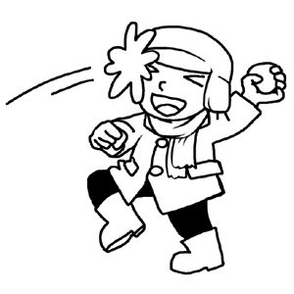

スキー教室をお申込みいただき誠に有難うございます。
下記のように実施いたしますのでご案内申し上げます。事故のないよう安全に気を配り思い出に残る楽しいスキー教室にしたいと考えております。
尚、用意するものなど忘れないようご準備ください。又、当日は出発時間が早く、ハードスケジュールですので十分に体調を整えておいてください。



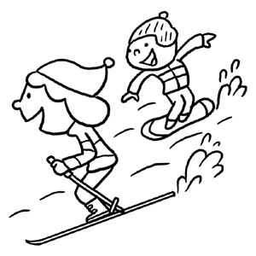
場 所 宮崎県 五ヶ瀬村ハイランド 0982－83－2144
宿 泊 ごかせ温泉 森の宿 木地屋 0982－82－1115

教室内容
用具の着脱・転び方・とまり方・片足スキー・
方向転換・ボーゲン・パラレル・雪遊びなど

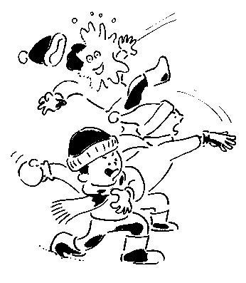


用意するもの…スイミングバックに、一日目のお弁当・おやつ・厚めの靴下・ニット帽・飲み物
スキー用手袋・おこずかい（1000円以内）
大きいバックに、ジャージ上下（ホテル用）・下着・健康保険証のコピー
注意：乗り物に酔いやすい方は酔い止めを準備してください。
※持ち物には必ず名前を書きましょう！忘れ物が多いです！

キャンセル
病気などでお休みされる場合、フロントへご連絡下さい。１月18日（火）以降は交通費（三千円程度）をいただくことになります。

緊急連絡先 原田学園スイミング：099－269－5858

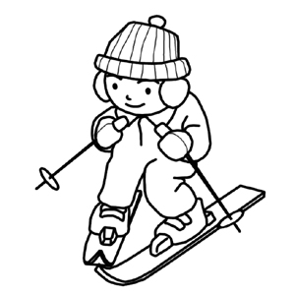

日程表

２日目
起 床 ６：００
朝 食 ６：３０
準 備
出 発 ８：００
スキー教室 ９：００
昼 食
スキー場発 １４：００
スイミング着 １８：３０
解 散

１日目
集合・出発 ７：３０
案内所着 １１：３０
昼 食
スキー教室
ホテル着 １６：３０
夕 食
入 浴
就 寝 ２１：００



スキー教室では下記のことを守り、お友達と楽しく過ごしましょう。

- バスで移動中は団体行動です。勝手に行動してはいけません
必ずコーチやお友達と行動してください。気持ちが悪くなりそうな場合は早くコーチに伝えてください。
- ホテルではひとりで出歩かないようにしましょう。また館内（ホテル）では騒がず礼儀正しくしましょう。備え付けのものを壊さないようマナーを守りましょう。
- スキー場ではコーチの指示に従い、楽しく練習しましょう。

- 忘れ物が無いように自分の持ち物は名前を書き、きちんと整理しましょう。

